**Tensorflow**

* Tensorflow là một thư viện phần mềm mã nguồn mở hỗ trợ mạnh mẽ các phép toán học để tính toán trong machine learning và deep learning; cung cấp khả năng xử lí tính toán số học dựa trên biểu đồ mô tả sự thay đổi của dữ liệu, trong đó các node là các phép tính toán học còn các cạnh biểu thị luồng dữ liệu.

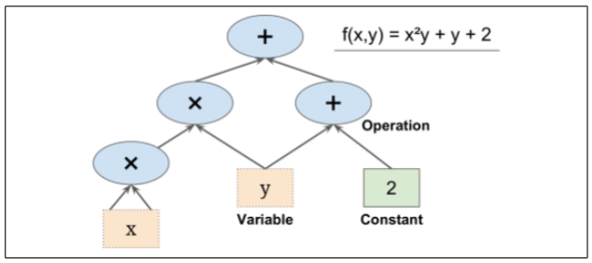

Hình 1: Ví dụ computation graph

* Trong tensorflow có một vài khái niệm cơ bản sau:
* **Tensor:** cấu trúc dữ liệu trong tensorflow đại diện cho tất cả các loại dữ liệu; có 3 thuộc tính cơ bản là rank, shape và type.
* **Rank:** số bậc của tensor (**Scalar**: Khi Tensor có rank bằng 0; **Vector** là một Tensor rank 1; **Matrix**: Tensor rank 2 hay mảng hai chiều theo khái niệm của Python; **N-Tensor**: Khi rank của Tensor tăng lên lớn hơn 2).

**VD:** Tensor = [1] có rank = 1, Tensor = [[3,4], [5,6]] thì có rank = 2.

* **Shape:** chiều của tensor.

**VD:** Tensor = [[[1,1,1], [178,62,74]]] có Shape = (1,2,3), Tensor = [[1,1,1], [178,62,74]] có Shape = (2,3).

* **Type:** kiểu dữ liệu của các elements trong Tensor.
* Một chương trình Tensorflow được chia thành **hai phần chính**: xây dựng mô hình tính toán (construction phase), chạy mô hình vừa mới xây dựng (execution phase).
* Import Tensorflow

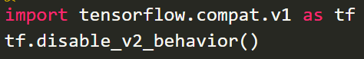

* Xây dựng Graph

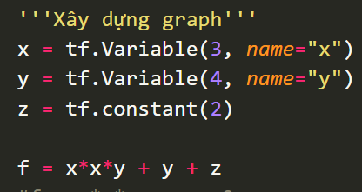

* Chạy mô hình

